VOTO PARTICULAR DE LA COMISIONADA MARÍA DEL ROSARIO MEJÍA AYALA EN EL RECURSO DE REVISIÓN 12905/INFOEM/IP/RR/2022.
I. Consideraciones Generales.
En términos de lo dispuesto por los artículos 189, párrafo primero, de la Ley de Transparencia y Acceso a la Información Pública del Estado de México y Municipios; 14, fracción XI, del Reglamento Interior del Instituto de Transparencia, Acceso a la Información Pública y Protección de Datos Personales del Estado de México y Municipios; se emite el presente Voto Particular, por no compartir en su totalidad las consideraciones que sustentan la Resolución del Recurso de Revisión 12905/INFOEM/IP/RR/2022, presentado conforme al criterio mayoritario del Pleno, promovido en contra del Hospital Regional de Alta Especialidad de Zumpango.

- En dicho asunto, el PARTICULAR requirió acceso a información relacionada con los documentos de seguridad adoptados para gestionar las bases de datos, como a continuación se observa:

“Requiero del sujeto obligado lo siguiente: *Cédulas de identificación en materia de transparencia de todas y cada una de las áreas que integran el Hospital Regional de Alta Especialidad de Zumpango (Dirección General, Dirección médica, dirección de administración y finanzas, Dirección técnico operativa, subdirección de enfermería, subdirección de servicios clínicos, subdirección de servicios quirúrgicos, subdirección de servicios críticos, órgano interno de control, unidad jurídica y de igualdad de género, unidad de trabajo social, subdirección de finanzas, subdirección de personal, subdirección de recursos materiales y servicios generales, subdirección de tecnologías, subdirección de desarrollo y calidad unidad de informacion, planeación, programación y estadística, y subdirección de auxiliares de diagnóstico y tratamiento *Avisos de privacidad integral de todas y cada una de las áreas que integran el hospital regional de alta especialidad de zumpango, siendo (Dirección General, Dirección médica, dirección de administración y finanzas, Dirección técnico operativa, subdirección de enfermería, subdirección de servicios clínicos, subdirección de servicios quirúrgicos, subdirección de servicios críticos, órgano interno de control, unidad jurídica y de igualdad de género, unidad de trabajo social, subdirección de finanzas, subdirección de personal, subdirección de recursos materiales y servicios generales, subdirección de tecnologías, subdirección de desarrollo y calidad unidad de informacion, planeación, programación y estadística, y subdirección de auxiliares de diagnóstico y tratamiento *Avisos de privacidad simplificado de todas y cada una de las áreas que ir ntegran el hospital regional de alta especialidad de zumpango, las cuales son (Dirección General, Dirección médica, dirección de administración y finanzas, Dirección técnico operativa, subdirección de enfermería, subdirección de servicios clínicos, subdirección de servicios quirúrgicos, subdirección de servicios críticos, órgano interno de control, unidad jurídica y de igualdad de género, unidad de trabajo social, subdirección de finanzas, subdirección de personal, subdirección de recursos materiales y servicios generales, subdirección de tecnologías, subdirección de desarrollo y calidad unidad de informacion, planeación, programación y estadística, y subdirección de auxiliares de diagnóstico y tratamiento *Documentos de seguridad de todas y cada una de las áreas que integran el Hospital Regional de Alta Especialidad de Zumpango (Dirección General, Dirección médica, dirección de administración y finanzas, Dirección técnico operativa, subdirección de enfermería, subdirección de servicios clínicos, subdirección de servicios quirúrgicos, subdirección de servicios críticos, órgano interno de control, unidad jurídica y de igualdad de género, unidad de trabajo social, subdirección de finanzas, subdirección de personal, subdirección de recursos materiales y servicios generales, subdirección de tecnologías, subdirección de desarrollo y calidad unidad de informacion, planeación, programación y estadística, y subdirección de auxiliares de diagnóstico y tratamiento” (Sic)

- En calidad de respuesta, el SUJETO OBLIGADO realizó entrega de diversas Cédulas de Bases de Datos Personales, en las que se contiene información relacionada con la “Unidad Administrativa” “Datos Generales” “Datos de Resguardo” y “Medidas de Seguridad”.

- Así, es necesario señalar que del contenido de las mismas se aprecia que hizo de conocimiento del particular las medidas de seguridad empleadas por el ente recurrido para resguardar las bases de datos, y que dicha información de conformidad con lo que establece la Ley Estatal de la Metería corresponde a información “Confidencial” y en dicha tesitura y toda vez que se expusieron datos personales se debió dar conocimiento a la Dirección General de Protección de Datos Personales.

- En efecto, de acuerdo con los criterios establecidos en la Ley de Transparencia y Acceso a la Información Pública del Estado de México y Municipios; así como la Ley de Protección de Datos Personales en Posesión de Sujetos Obligados el recurso de revisión de mérito, no cumplió con las formalidades de reparación que establece el artículo 1761 de la Ley de Transparencia en relación con el 127 de la Ley de Protección de Datos en comento, ya que, el mismo, no pretende reparar una vulneración grave al Derecho de Protección de Datos Personales del Particulares ocasionada por el ente recurrido.

- En ese sentido, el presente voto particular se deriva de que esta apreciación constituye una afectación adicional al derecho humano de Protección de Datos Personales al no someter a consideración de la Dirección de Protección de Datos Personales, de conformidad con lo que establecen las fracciones XIV, XXII, XXIII y XXV del artículo 82 de la Ley de Protección de Datos, una posible vulneración grave al Derecho de Protección de Datos Personales de Particulares.

II. Del Derecho Humano a la Protección de Datos Personales.
- La normatividad internacional, establece que la información que se refiere a la vida privada y los datos personales será protegida en los términos y con las excepciones que fijen las leyes; asimismo, dispone que toda persona, sin necesidad de acreditar interés alguno o justificar su utilización, tendrá acceso gratuito a la información pública, a sus datos personales o a la rectificación de éstos.
8. Ahora bien, la Declaración Universal de los Derechos Humanos en su diverso 12 establece que toda persona tiene derecho a la protección de la ley contra injerencias o ataques a su vida privada, como a continuación se observa:

“Nadie será objeto de injerencias arbitrarias en su vida privada, su familia, su domicilio o su correspondencia, ni de ataques a su honra o a su reputación. Toda persona tiene derecho a la protección de la ley contra tales injerencias o ataques.”

- En el mismo sentido, el Pacto Internacional de Derechos Civiles y Políticos en su artículo 17 señala que nadie objeto de injerencias arbitrarias o ilegales en su vida privada, su familia, su domicilio o su correspondencia:

“Artículo 17
1. Nadie será objeto de injerencias arbitrarias o ilegales en su vida privada, su familia, su domicilio o su correspondencia, ni de ataques ilegales a su honra y reputación.
2. Toda persona tiene derecho a la protección de la ley contra esas injerencias o esos ataques.” (Sic)

- Correlativo a lo anterior, el artículo sexto de la Constitución Política de los Estados Unidos Mexicanos, en su apartado A, fracción II, establece que la información que se refiere a la vida privada y los datos personales será protegida en los términos y con las excepciones que fijen las leyes.

- En ese sentido, debemos entender a los datos personales como la información concerniente a una persona física o jurídica colectiva identificada o identificable, establecida en cualquier formato o modalidad, y que esté almacenada en los sistemas y bases de datos; al respecto, se considerará que una persona es identificable cuando su identidad pueda determinarse directa o indirectamente a través de cualquier documento informativo físico o electrónico.

- En ese contexto, es posible advertir que los Estados, se encuentran obligados, a través de sus instituciones a garantizar la Protección más amplia a los derechos humanos por lo que las medidas adoptadas para dicho fin adquieren un papel fundamental para su garantía.

III. De la naturaleza de las medidas de seguridad.
- En seguimiento a los estándares internacionales y constitucionales antes señalados, la Ley de Protección de Datos Personales en Posesión de Sujetos Obligados del Estado de México y Municipios, en su artículo primero, establece que ,ésta, es de orden público, interés social y observancia obligatoria en el Estado de México y sus Municipios; y es reglamentaria de las disposiciones en materia de protección de datos personales previstas en la Constitución Política del Estado Libre y Soberano de México. Razón de lo anterior, tendrá entre sus finalidades, las siguientes:

I. Proteger los datos personales en posesión de los sujetos obligados del Estado de México y municipios a los que se refiere esta Ley, con la finalidad de regular su debido tratamiento;
II. Promover la adopción de medidas de seguridad que garanticen, la integridad, disponibilidad y confidencialidad de los datos personales en posesión de los sujetos obligados, estableciendo los mecanismos para asegurar su cumplimiento; y
III. Contribuir a la mejora de procedimientos y mecanismos que permitan la protección de los datos personales en posesión de los sujetos obligados.

- Así las cosas, por cuanto hace a los Sistemas de Datos Personales, éstos consistirán en los datos personales contenidos en los archivos de un Sujeto Obligado que puede comprender el tratamiento de una o diversas bases de datos para el cumplimiento de una o diversas finalidades.
- En ese sentido, el primer párrafo del numeral 35 de la Ley de Protección de Datos Personales en Posesión de Sujetos Obligados del Estado de México y Municipios establece que le corresponderá a cada Sujeto Obligado determinar, a través de su Titular, órgano competente o Comité de Transparencia, la creación, modificación o supresión de sistemas y bases de datos personales, conforme a su respectivo ámbito de competencia

- La integración, tratamiento y tutela de los Sistemas de Datos Personales se regirán por las disposiciones siguientes:

“I. Cada sujeto obligado deberá informar al Instituto sobre la creación, modificación o supresión de sus sistemas de datos personales.
II. En caso de creación o modificación de sistemas de datos personales, se incluirá en el registro, los datos previstos la presente Ley.
III. En las disposiciones que se dicten para la supresión de los sistemas de datos personales, se establecerá el destino de los datos contenidos en los mismos o, en su caso, las previsiones que se adopten para su destrucción.
IV. De la destrucción de los datos personales podrán ser excluidos aquellos que, con finalidades estadísticas o históricas, sean previamente sometidos al procedimiento de disociación.”

- Cabe destacar que todos los Sistemas de Datos Personales que creen, modifiquen o supriman los Sujetos Obligados deberán registrarse ante el Instituto de Transparencia, Acceso a la Información Pública y Protección de Datos Personales del Estado de México y Municipios, atendiendo las consideraciones establecidas en el dispositivo 37 de la Ley de la materia, mismo que establece lo siguiente:

“Registro de Sistemas de Datos Personales
Artículo 37. Los sujetos obligados registrarán ante el Instituto los sistemas de datos personales que posean. El registro deberá indicar por lo menos los datos siguientes:
I. El sujeto obligado que tiene a su cargo el sistema de datos personales.
II. La denominación del sistema de datos personales, la base de datos y el tipo de datos personales objeto de tratamiento.
III. El nombre y cargo del administrador, así como el área o unidad administrativa a la que se encuentra adscrito.
IV. El nombre y cargo del encargado.
V. La normatividad aplicable que dé fundamento al tratamiento en términos de los principios de finalidad y licitud.
VI. La finalidad del tratamiento.
VII. El origen, la forma de recolección y actualización de datos.
VIII. Datos transferidos, lugar de destino e identidad de los destinatarios, en el caso de que se registren transferencias.
IX. El modo de interrelacionar la información registrada, o en su caso, la trazabilidad de los datos en el sistema de datos personales.
X. El domicilio de la Unidad de Transparencia, así como de las áreas o unidades administrativas ante las que podrán ejercitarse de manera directa los derechos ARCO.
XI. El tiempo de conservación de los datos.
XII. El nivel de seguridad.
XIII. En caso de que se hubiera presentado una violación de la seguridad de los datos personales se indicará la fecha de ocurrencia, la de detección y la de atención. Dicha información deberá permanecer en el registro un año calendario posterior a la fecha de su atención.

Dicha información será publicada en el portal informativo del Instituto y se actualizará por la Unidad de Transparencia en el primer y séptimo mes de cada año.”
(Énfasis añadido)

18. Dicho lo anterior, el procedimiento para registrar Sistemas de Datos Personales consistirá, esencialmente, en las siguientes etapas:

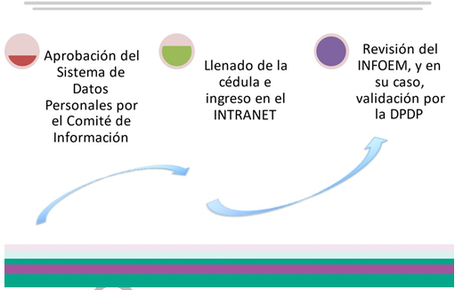
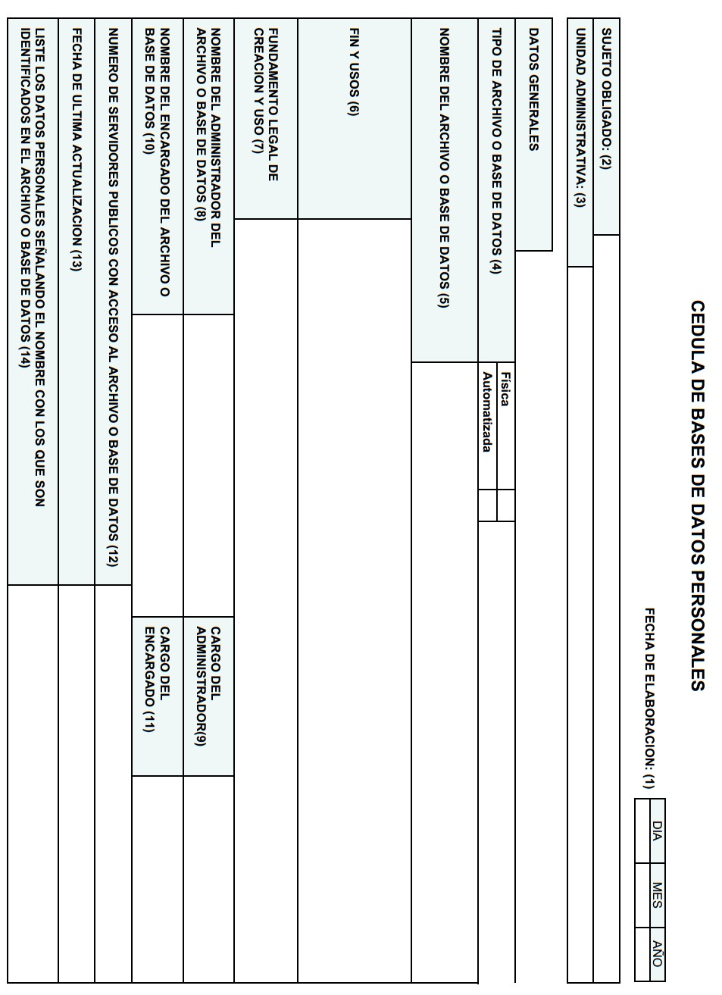
- Cabe señalar que una vez registrado el Sistema de Sistemas de Bases de Datos ante el Organismo Garante a través de los medios establecidos para tal efecto se generará, de forma automatizada, una Cédula de Bases de Datos Personales, cuyo formato se inserta a continuación:

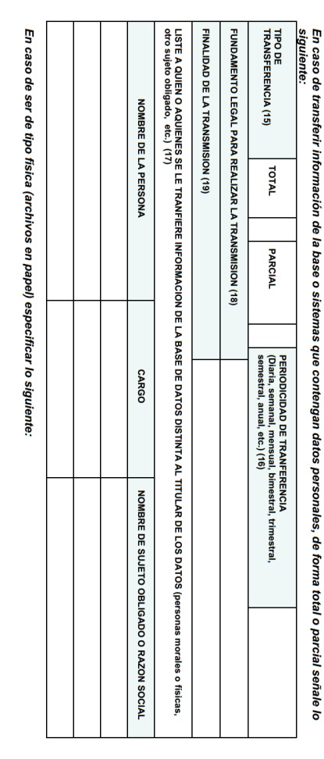



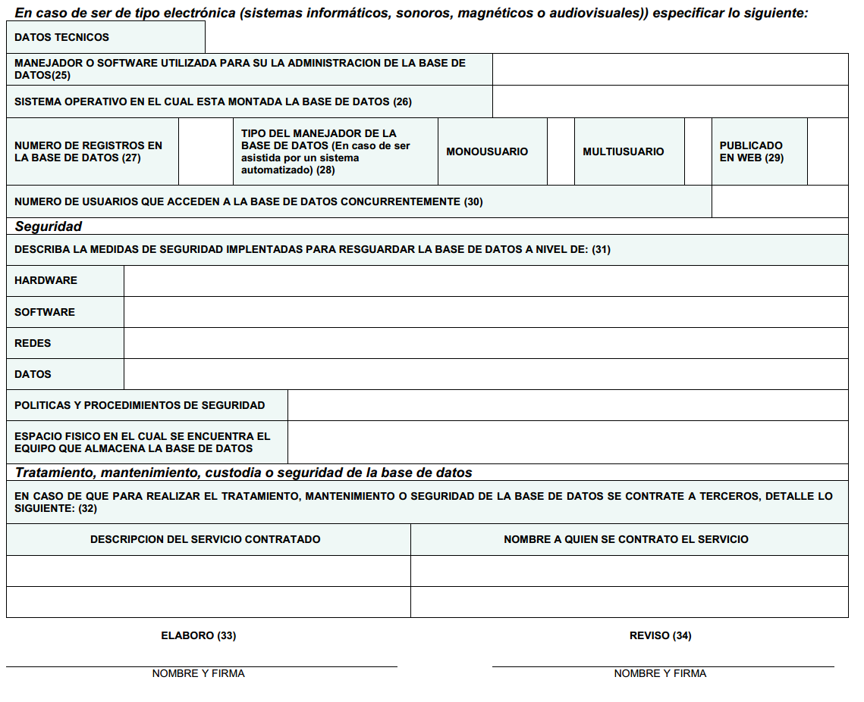

- En razón de lo anterior, resulta esencial señalar que, del análisis al formato de la Cédula de Registro de Datos Personales, se aprecia que uno de sus elementos son el “Manejador o Software Utilizada para la Administración de la Base de Datos” y el “Sistema Operativo en el cual está Montada la Base de Datos”, los cuales reflejan las medidas de seguridad técnicas consistentes en los métodos de almacenamiento de los recursos informáticos en el tratamiento de datos personales.

- Correlativo a lo anterior, el dispositivo 38 de la Ley de Protección de Datos Personales en Posesión de Sujetos Obligados del Estado de México y Municipios establece que, con independencia del tipo de Sistema y Base de Datos en el que se encuentren los datos personales o el tipo de tratamiento que se efectúe, el responsable adoptará, establecerá, mantendrá y documentará las medidas de seguridad administrativas, físicas y técnicas para garantizar la integridad, confidencialidad y disponibilidad de los datos personales, a través de controles y acciones que eviten su daño, alteración, pérdida, destrucción, o el uso, transferencia, acceso o cualquier tratamiento no autorizado o ilícito, de conformidad con lo dispuesto en los lineamientos que al efecto se expidan.

- Por su parte, de conformidad con el artículo 4 de la Ley de la materia, las medidas de seguridad antes referidas consistirán en lo siguiente:

“Glosario
Artículo 4. Para los efectos de esta Ley se entenderá por: (…)
XXXI. Medidas de seguridad administrativas: a las políticas y procedimientos para la gestión, soporte y revisión de la seguridad de la información a nivel organizacional, la identificación, clasificación y borrado seguro de la información, así como la sensibilización, y capacitación del personal, en materia de protección de datos personales.

XXXII. Medidas de seguridad físicas: a las acciones y mecanismos para proteger el entorno físico de los datos personales y de los recursos involucrados en su tratamiento. De manera enunciativa más no limitativa, se considerarán las actividades siguientes:
a) Prevenir el acceso no autorizado al perímetro de la organización, sus instalaciones físicas, áreas críticas, recursos e información.
b) Prevenir el daño o interferencia a las instalaciones físicas, áreas críticas de la organización, recursos e información.
c) Proteger los recursos móviles, portátiles y cualquier soporte físico o electrónico que pueda salir de la organización.
d) Proveer a los equipos que contienen o almacenan datos personales de un mantenimiento eficaz que asegure su disponibilidad e integridad.

XXXIII. Medidas de seguridad técnicas: a las acciones y mecanismos que se valen de la tecnología relacionada con hardware y software para proteger el entorno digital de los datos personales y los recursos involucrados en su tratamiento. De manera enunciativa más no limitativa, se considerarán las actividades siguientes:
a) Prevenir que el acceso a los sistemas y bases de datos o a la información, así como a los recursos, sea por usuarios identificados y autorizados.
b) Generar un esquema de privilegios para que el usuario lleve a cabo las actividades que requiere con motivo de sus funciones.
c) Revisar la configuración de seguridad en la adquisición, operación, desarrollo y mantenimiento del software y hardware.
d) Gestionar las comunicaciones, operaciones y medios de almacenamiento de los recursos informáticos en el tratamiento de datos personales.”

- Así las cosas, el artículo 43 de la Ley en estudio señala que las medidas de seguridad constituyen mínimos exigibles, por lo que los Sujetos Obligados adoptarán las medidas adicionales que estimen necesarias para brindar mayor garantía en la protección y resguardo de los sistemas y bases de datos personales; así las cosas, y por la naturaleza de la información, las medidas de seguridad que se adopten serán consideradas confidenciales y únicamente se comunicará al Instituto, para su registro, el nivel de seguridad aplicable.

- En ese sentido, dichas medidas de seguridad constituyen información de carácter confidencial al representar las medidas adoptadas para el resguardo de información, y en el presente asunto se expusieron medidas administrativas, físicas y técnicas de seguridad, al referirse los softwares para el resguardo de bases de datos, las medidas empleadas por los servidores públicos y las condiciones de los elementos físicos que las resguardan.

- En tal contexto, es necesario señalar que, si la ponencia resolutoria advirtió que en la respuesta otorgada se expusieron las medidas de seguridad Administrativas, Técnicas o Físicas adoptadas por el “Hospital Regional de Alta Especialidad de Zumpango” debió, a través de la resolución que se presentó ante el Pleno de este Instituto, dar conocimiento a la Dirección General de Datos Personales, a efecto de que en ejercicio de sus atribuciones, determinara lo conducente.

IV. De las facultades de la Dirección General de Protección de Datos Personales.
- Precisado lo anterior y toda vez que en el presente asunto se advierte la exposición de datos considerados como confidenciales, resulta oportuno traer a contexto las fracciones XIV, XXII, XXIII y XXV, del artículo 82, de la Ley de Protección de Datos Personales en Posesión de Sujetos Obligados del Estado de México y Municipios, que establece:

“Atribuciones del Instituto

Artículo 82. El Instituto, además de las atribuciones encomendadas por la Ley de Transparencia y normatividad aplicable, tendrá las atribuciones siguientes: (…)
XIV. Formular observaciones y recomendaciones a los sujetos obligados que incumplan esta Ley.
(…)
XXII. Verificar el cumplimiento de las disposiciones previstas en esta Ley a través de los procedimientos de revisión que resulten compatibles con las disposiciones de esta Ley.
XXIII. Implementar los procedimientos que resulten necesarios para el cumplimiento de las disposiciones de esta Ley y para asegurar la protección de datos personales de los titulares. (…)
XXV. Investigar las posibles violaciones a la seguridad de los datos personales a fin de determinar la práctica de verificaciones.
(…)”
(Énfasis añadido)

- Así, el artículo 24 del Reglamento Interior del Instituto de Transparencia, Acceso a la Información Pública y Protección de Datos Personales del Estado de México y Municipios , mismo que señala como atribuciones de la Dirección General de Protección de Datos Persónales las siguientes:

“Artículo 24. Corresponde a la Dirección General de Protección de Datos Personales ejercer las atribuciones siguientes
(…)
III. Elaborar y actualizar el registro del nivel de seguridad aplicable a los sistemas de datos personales en posesión de los Sujetos Obligados;
(…)
IV. Elaborar los estándares mínimos de los documentos de seguridad de los sujetos obligados;
(…)
VII. Promover entre los Sujetos Obligados la adopción de mejores prácticas en materia de Protección de Datos Personales;
(…)
IX. Emitir las recomendaciones no vinculantes correspondientes a las solicitudes de Evaluación de impacto en la protección de datos personales que sean presentadas por parte de los Sujetos Obligados y los Responsables;
(…)
XI. Instaurar procedimientos de investigación derivados de posibles violaciones a la seguridad de los datos personales, y en su caso, determinar la práctica de verificaciones;
(…)
XII. Remitir al Órgano Interno de Control del Sujeto Obligado que corresponda, de la Contraloría Interna de este Instituto o, en su caso, a la autoridad que corresponda, el expediente que contenga las presuntas infracciones cometidas a la Ley de Protección de Datos Personales para la promoción de responsabilidades y sanciones, así como dar seguimiento al resultado de los procedimientos instaurados;
(…)
XIII. Substanciar y resolver los procedimientos para verificar el cumplimiento de la Ley de Protección de Datos Personales;
(…)
XIII. Substanciar y resolver los procedimientos para verificar el cumplimiento de la Ley de Protección de Datos Personales;
(…)”
(Sic)

V. Conclusión.

- De las consideraciones anteriores, es que se debió atender lo dispuesto por la Ley de Protección de Datos Personales del Estado de México y Municipios, ya que la misma es clara en el confidencial tratamiento que se le debe de dar a las medidas de seguridad de las bases de datos persónales. Por ello, en asuntos en los que se advierta que se está comprometiendo la integridad del sistema de gestión de datos personales–sobre todo en los que expongan directamente las medidas de seguridad adoptadas-, se debe de hacer de conocimiento de la Dirección de Protección de Datos Personales de este Instituto a efecto de que encause acciones de investigación y, con ello, proceder a subsanar, reparar y suplir las deficiencias encontradas.

Artículo 176. El recurso de revisión es la garantía secundaria mediante la cual se pretende reparar cualquier posible afectación al derecho de acceso a la información pública en términos del presente y del siguiente Capítulo.
Artículo 127. A falta de disposición expresa en esta Ley, el recurso de revisión será tramitado de conformidad con los términos, plazos y requisitos señalados en la Ley de Transparencia.
Artículo 6, apartado A, fracción II, Constitución Política de los Estados Unidos Mexicanos.
Artículo 6, apartado A, fracción III, Ídem.
Artículo 2, Ley de Protección de Datos Personales en Posesión de Sujetos Obligados del Estado de México y Municipios
Artículo 36, Ídem.
Artículo 36, Ídem.
Presentación ‘Protección de Datos Personales, Sistemas de Datos Personales, Avisos de Privacidad y Documentos de Seguridad’, generada por el Instituto de Transparencia, Acceso a la Información Pública y Protección de Datos Personales del Estado de México y Municipios.

